Міністерство освіти і науки України
Івано-Франківський національний технічний університет нафти і газу

Кафедра комп’ютерних систем та мереж

Лабораторна робота №9
Тема:
«Робота з однозв'язними та двозв'язними списками.»

Виконав:
студент групи КІ-25-1
Білас М. В.
Перевірив:
Кропивницька В. Б.

м. Івано-Франківськ
2026

Мета: Закріплення вмінь та навичок по опрацюванню списків різних видів.
Завдання:
- Організувати двозв'язний список з елементами (структурами), що містять інформацію про пасажирів.
- Реалізувати всі необхідні функції по роботі зі списком: очищення, додавання в кінець, вилучення, підрахунок елементів, перестановка сусідніх елементів після вказаної позиції, об'єднання списків, доступ до k-го вузла, вставка перед k-им вузлом, розбиття списку, копіювання та пошук.
- Продемонструвати виконання всіх операцій із відображенням поточного стану списку в консолі.
Результати роботи:
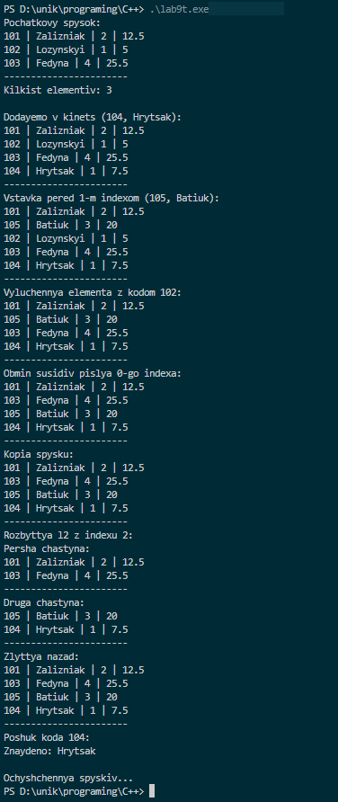
Висновок: Під час виконання лабораторної роботи було практично засвоєно принципи роботи з двозв'язними списками. Доведено, що наявність вказівників на наступний і попередній елементи значно спрощує навігацію та операції вставки/видалення в середині списку порівняно з однозв'язними списками, хоча і потребує більше уваги до перепризначення вказівників. Було успішно реалізовано понад 10 утилітарних функцій для гнучкого управління динамічною структурою даних.

Відповіді на 10 контрольних запитань
- Що представляє собою список як структура даних? Лінійний список - це скінченна послідовність однотипних елементів (вузлів), які можна лінійно впорядкувати у відповідності з їх позицією в списку. Довжина списку може змінюватися в процесі роботи програми.
- Які є способи організації списків в пам'яті комп'ютера? Списки можна організувати на основі масивів або на основі динамічно виділених вузлів із вказівниками на наступний (та попередній) елементи.
- Які основні функції по роботі зі списками? До основних функцій належать: вставка елемента, локалізація (пошук позиції), вибірка елемента, вилучення елемента, а також вибірка попереднього і наступного елементів.
- Які структурні елементи обов'язково містить список? Кожний список обов'язково повинен мати особливий елемент, який називається покажчиком на початок списку (головою списку), а також інформаційне поле та вказівник на наступний елемент у кожному вузлі.
- Які структурні елементи додатково може містити список? Для зручності обробки список може містити покажчик на кінець списку (хвіст), а у двозв'язних списках кожен елемент додатково містить покажчик на попередній елемент.
- Переваги і недоліки організації списків на основі масивів.
Перевага полягає у простоті доступу за індексом і відсутності потреби вручну працювати з пам'яттю (оператором new). Недоліком є фіксований розмір масиву та дуже повільні вставка або видалення в середині списку, оскільки доводиться зсувати всі наступні елементи.
- Переваги і недоліки організації списків за допомогою вказівників. Переваги: можливість легко вставляти та видаляти елементи в будь-якому місці без зсуву інших елементів. Недоліком є те, що наявність двох покажчиків ускладнює список і призводить до додаткових витрат пам'яті.
- Для яких задач доцільно зберігати списки у вигляді масивів?
Доцільно використовувати масиви тоді, коли максимальний розмір списку заздалегідь відомий і невеликий, а операції додавання чи видалення в середині списку відбуваються вкрай рідко порівняно з операціями читання елементів.
- Для яких задач доцільно організовувати списки за допомогою вказівників? Це доцільно тоді, коли розмір даних постійно і непередбачувано змінюється, а алгоритм вимагає частого розбиття списків, їх злиття або постійних вставок і вилучень елементів з середини структури. Двозв'язні списки також необхідні, коли потрібна можливість просування в протилежну сторону.
- Наведіть порівняльний аналіз вивчених способів організації списків. Списки на основі масивів (статичні) забезпечують швидкий доступ до елементів, але повільно модифікуються і мають жорстко заданий розмір. Однозв'язні списки (динамічні) гнучкі в розмірі, але дозволяють рух лише в одному напрямку, що ускладнює видалення. Двозв'язні списки забезпечують найвищу гнучкість і швидкість модифікацій завдяки можливості руху в обох напрямках, але потребують найбільше уваги до вказівників та трохи більше оперативної пам'яті

